附件2

三类人员电子证书申领操作说明

1. 获取查询信息
根据《广西壮族自治区政务服务中心办理事项受理通知书》，从中获取办理人的【联系电话】、【查询账号】。
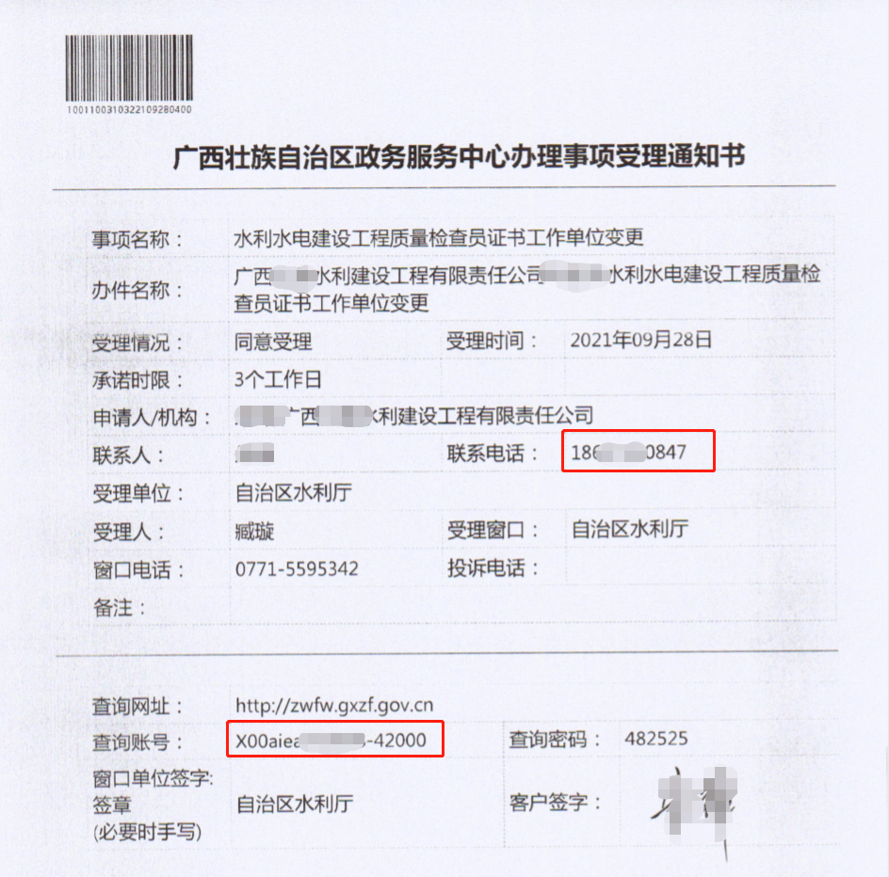
2. 打开申领页面
打开浏览器，打开广西壮族自治区水利厅三类人员证书申领页面。
网址：http://222.216.6.168:9001/gxww/home/dzzz
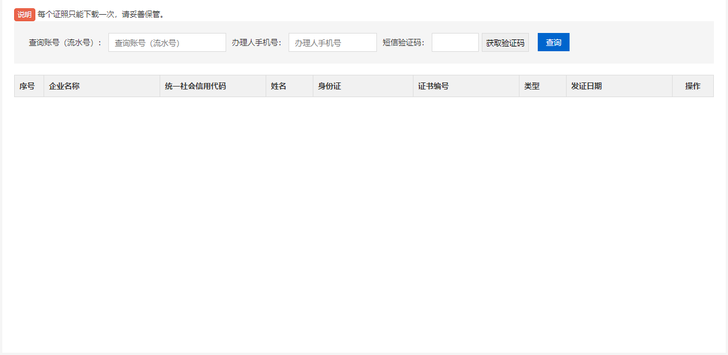

3. 输入【查询账号】
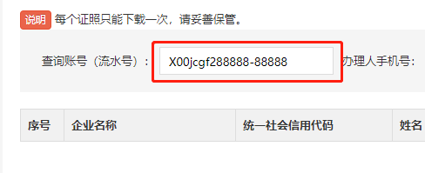

4. 输入办理人手机号，点击“获取验证码”按钮。
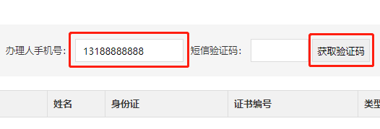

5. 填入短信验证码后，点击“查询”按钮，可获取申领的证照列表信息。
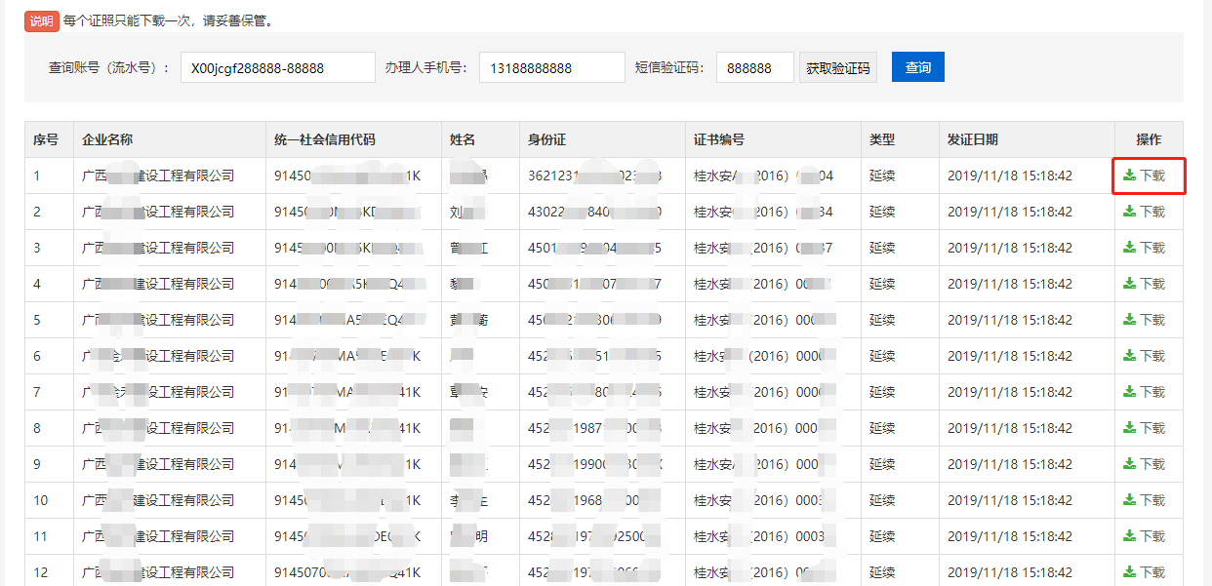

6. 点击“下载”按钮，下载所需的证照。

注意：每个证照只能下载一次，请妥善保管。

